Спортивный конкурс: Юные водолазы и моряки спешат на помощь»
Дата проведения: 27.03.2018 г
Автор: воспитатель высшей категории – Ашимова Ольга Вячеславовна – МБДОУ – д/с «Малыш» с. Новая Красавка Лысогорского района Саратовской области
Действующие лица: ведущий, Лягушка и Моряк.
Цель: создать условия для познавательного, социально - коммуникативного и физического развития детей.
Задачи:
-Познакомить с правилами безопасного поведения у водоемов зимой и летом;
- Формировать сознательное и ответственное отношение к личной безопасности и безопасности окружающих;
-Воспитывать готовность к эффективным, обоснованным действиям в неадекватных ситуациях;
- Развивать умение участвовать в коллективных разговорах, умение устанавливать многообразные связи, обобщать и делать выводы;
- Обогащать словарный запас, использовать в речи аргументированные рассуждения.
- привлечь детей к регулярным оздоровительным мероприятиям и спорту, повышения уровня их физической подготовленности.
Оборудование: ноутбук; колонки; из голубой ткани сделанная река; «болото»; «снег»; «горы» - «заснеженные» - кубы, накрытые белой тканью; «овраги» - кусочки картона или клеенки; два стакана с водой, два магнита, две скрепки; кусок голубой ткани 2 метра – «волна»; «жемчужины» - киндер яйца; 2 обруча; почетные грамоты.
Ведущий:
- Ребята, наш праздник называется «Юные водолазы и моряки спешат на помощь» И поэтому, у меня к вам есть несколько вопросов, на которые постарайтесь ответить.
- Скажите, какие водоемы вы знаете? (Ответы детей) (Океан, море, озеро, река, пруд, колодец, болото)
- Молодцы, ребята.
- Ребята, кажется, что к нам в гости пожаловал кто – то, посмотрите, это моряк.
Моряк: - Здравствуйте ребята, я слышал, что у вас сегодня пройдут соревнования. Я бы хотел поприсутствовать у вас, и посмотреть, сможете ли вы справиться с различными заданиями.
- Но сначала скажите, кто такие водолазы? (Ответы детей) (Спасатели)
- Водолазы не только спасают людей, они изучают, исследуют дно водоемов; морских обитателей.
- А как вы думаете, это нужная профессия, быть водолазом? (Ответы детей)
- Сегодня мы постараемся быть сильными, ловкими, как водолазы.
Ведущий: - Давайте разделимся на две команды: водолазы и моряки
Дети делятся на две команды:
(Перед детьми каждой команды стоят стаканы с водой, в стакане с водой лежат по одной скрепке. Каждой команде предлагается вытащить скрепку с помощью магнита, не замочив руки)
Ведущий: - Ребята, каждый водолаз должен быть ловким и умелым, быстрым, сейчас мы проведем испытание, вытащим с помощью магнита скрепку из стакана воды, не замочив руки.
1.Игра - соревнование «Вытащи скрепку, не замочив руки»
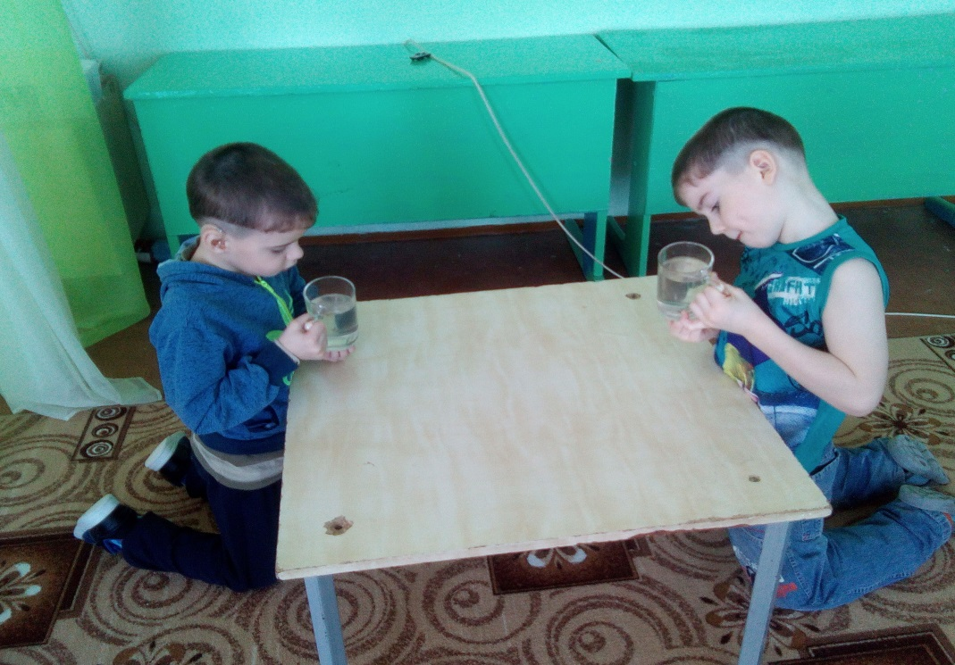
Моряк: - Молодцы ребята, а давайте поиграем с вами в интересную игру: «Море волнуется раз»
2.Музыкальная игра – «Море волнуется раз»
(Дети в такт музыки раскачиваются, кружатся, выполняют фигуры - и замирают, кто первый не удержал своей фигуры или сказал слово, засмеялся, выбывает из игры. Игра продолжается до тех пор, пока не останется один игрок)
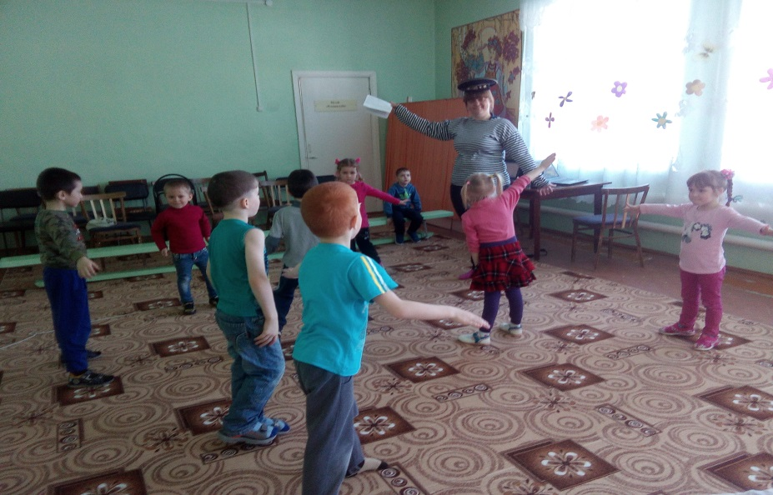

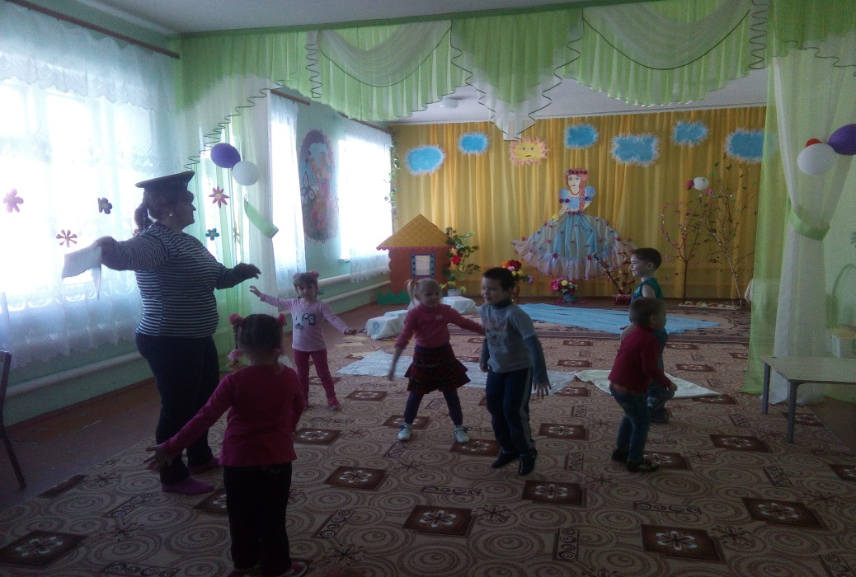
Моряк: - Молодцы ребята.
- Ой, кажется кто – то к нам идет в гости.
Лягушка: - Ква –а-а, здравствуйте ребята, я слышала, что у вас соревнования. У меня тоже для вас есть задание.
3.Игра музыкальная: «Не боимся мы болота», совместно с «Лягушкой» дети выполняют действия в соответствии с текстом. (Примечание: отключить музыку до слов Снегурочки):
Болото – идем через болото,
Снег – идем на лыжах,
Овраги - прыгаем по клеенкам,
Горы – перелезем,
Река - реку переплывем.
( на слова поплыли - выключается музыка)
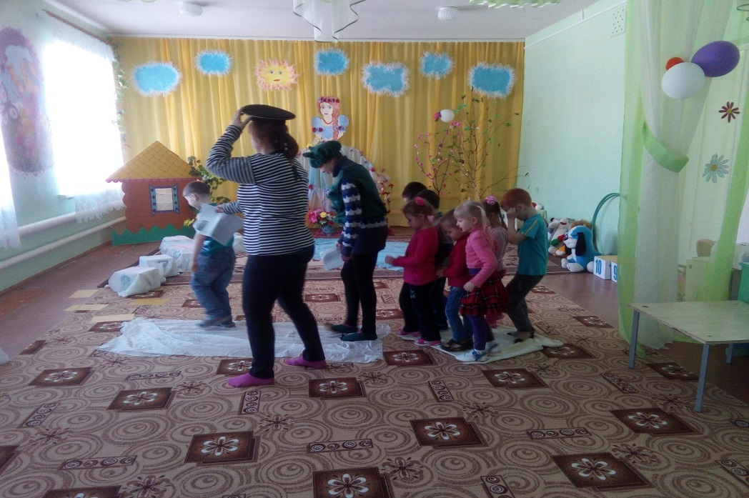
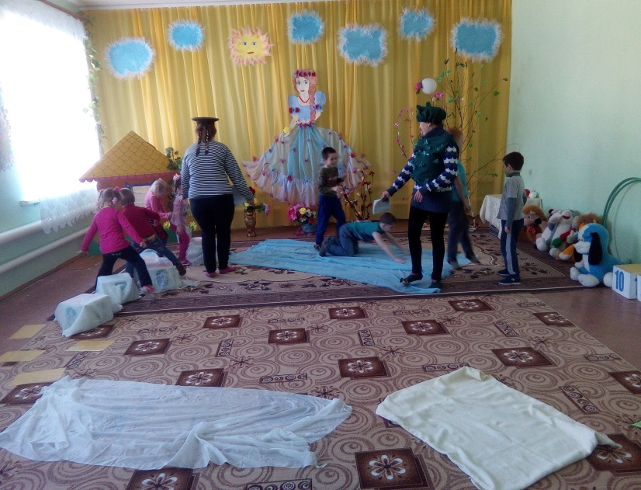
Лягушка: - Молодцы ребята
4.Ведущий: - Следующее задание называется «Водолазы»
Перед ребятами большая волна, под которой участникам необходимо по очереди нырнуть под волной, добыть жемчужину и вернуться обратно.
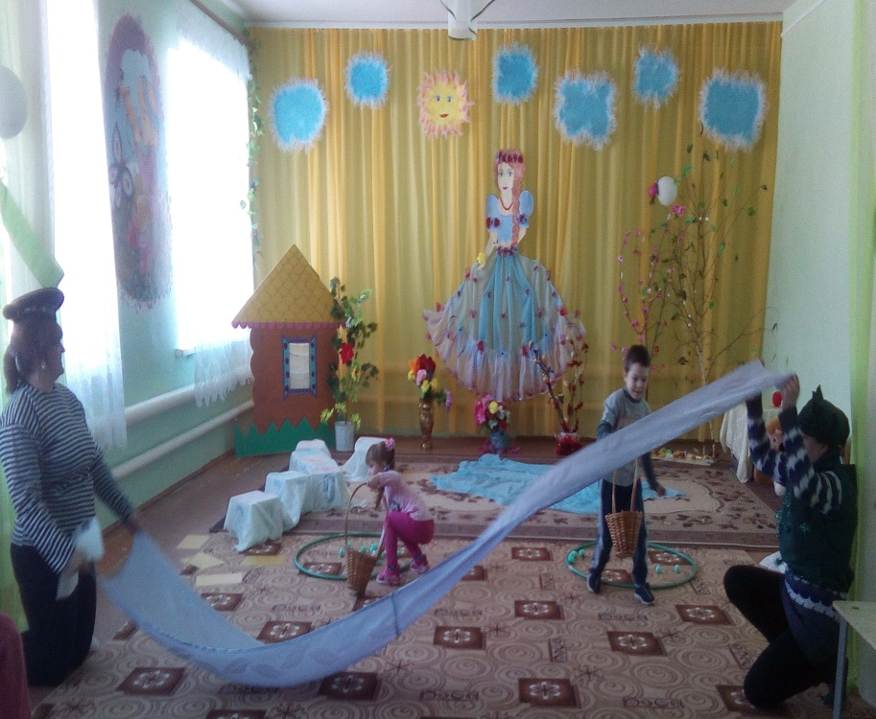
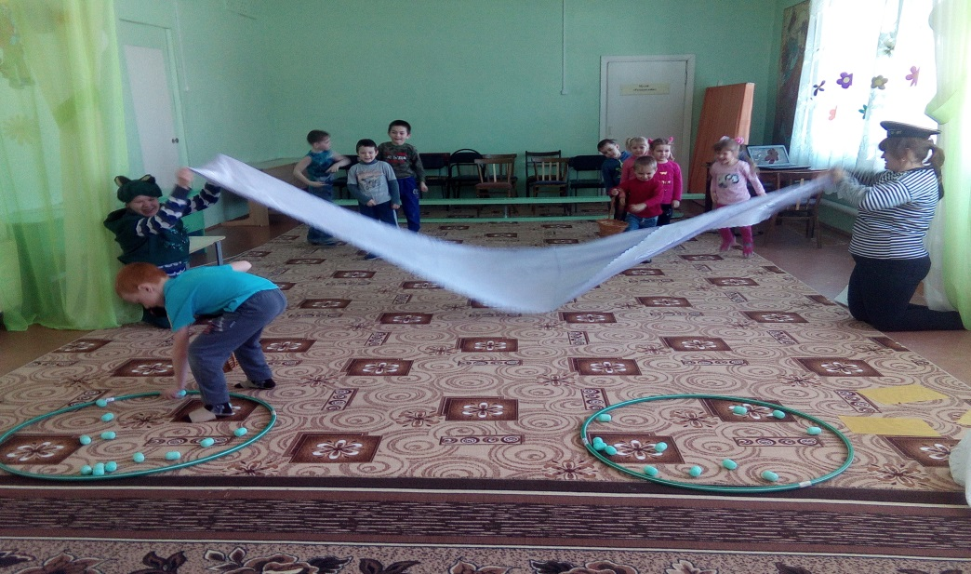
Моряк:- Ребята, а скажите, в каком водоеме больше всего воды? (Ответы детей)
Моряк: - Правильно, в океане.
Лягушка: - Ой, я боюсь океана, там много осьминогов.
Моряк: - Ребята, а давайте мы с вами поиграем в игру «Осьминожек», вставай с нами Лягушка, мы из тебя сделаем смешного осьминожка.
5.Игра - релаксация: «Осьминожек». Дети, встают в круг, взявшись за руки. Лягушка встает в круг в середину. Под музыку дети идут по кругу, затем подходят к Лягушке передом, держатся за нее и поднимают ногу, согнув ее в колене.- Игра проводится 2 – 3 раза.
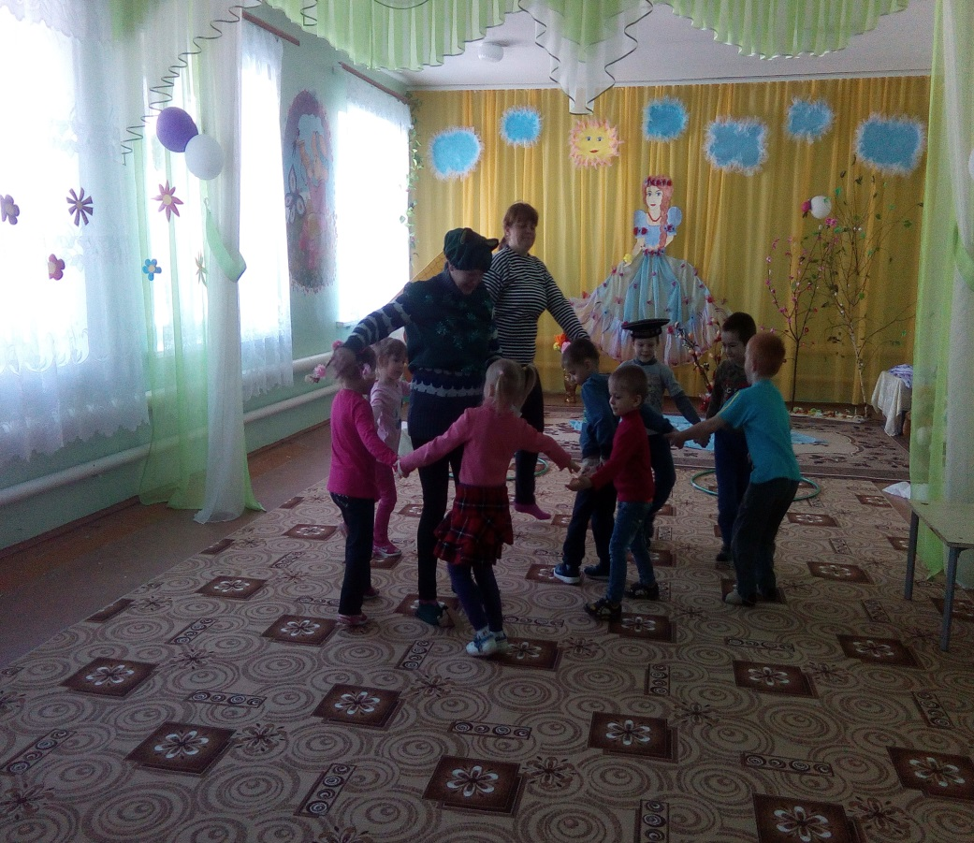
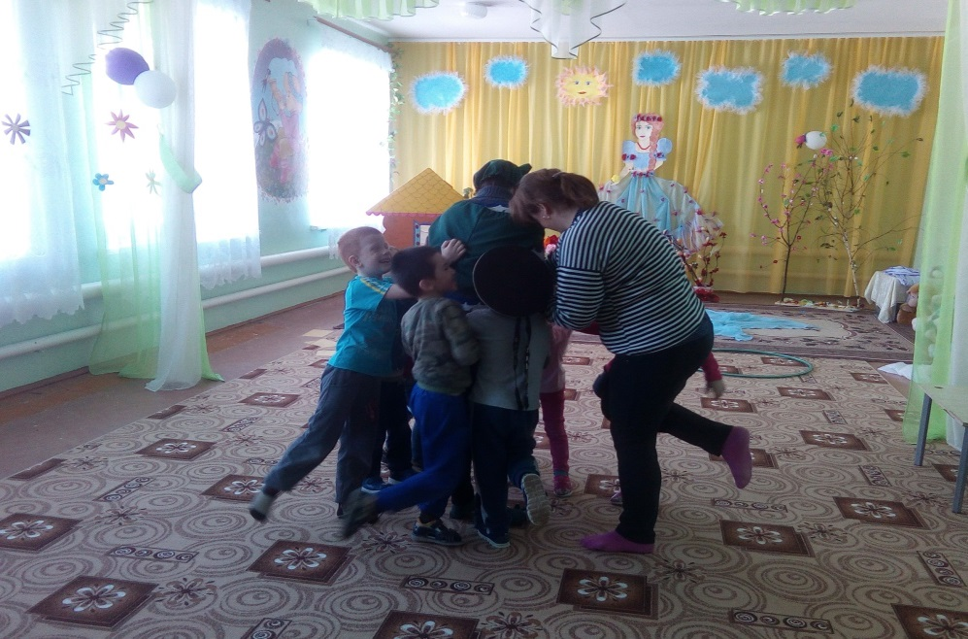
Ведущий:- Моряк и Лягушка хотят вам на прощание сообщить правила поведения на воде.
Моряк: - запомните: никогда не ныряйте в незнакомых местах.
Лягушка: - не заплывайте далеко на надувных матрацах.
Моряк: - Купаться только под присмотром взрослых.
Лягушка: - Не купаться в незнакомых местах.
Моряк: - Во время купания не хватать друг друга за руки и ноги.
Лягушка: - Зимой не ходите на речку, не наступайте на лед.
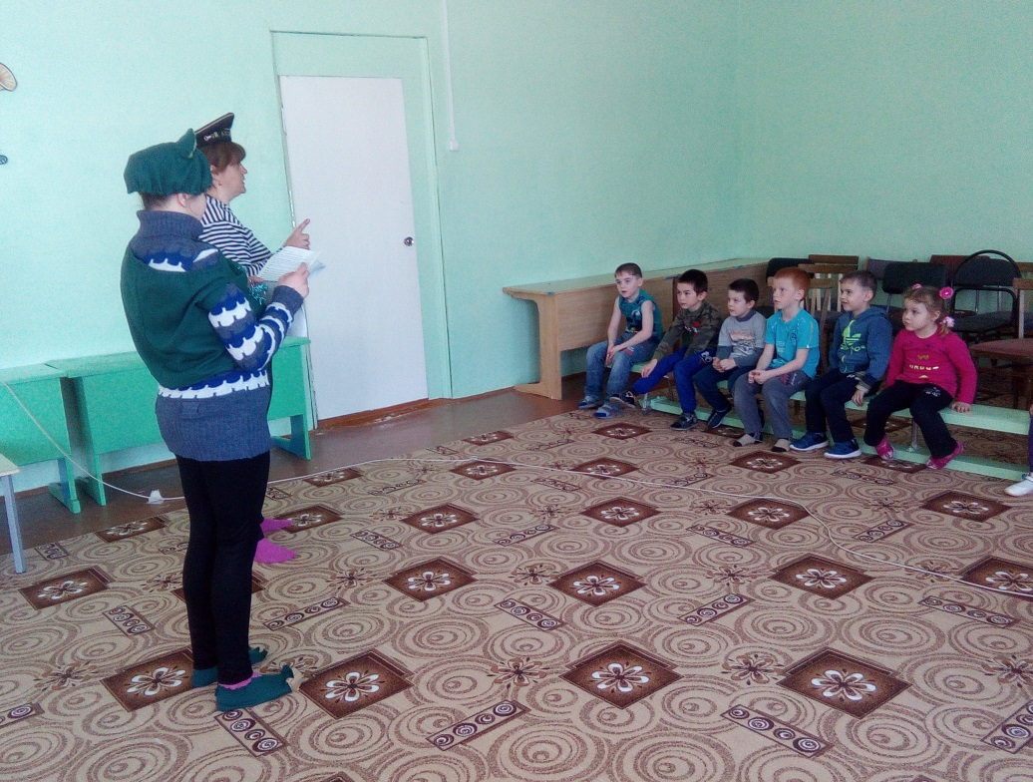
Моряк и Лягушка прощаются. Командам вручаются почетные грамоты.

